O CubeSat é um nanosatélite escalável, o formato padrão de uma unidade (*também conhecido como 1U*) é de 10x10x10cm pesando até no máximo 1,33 kg por unidade [1].

O projeto é composto à princípio por 3 unidades, uma para cada subsistema (controle, potência e comunicação).



A estrutura proposta é modular e deve possibilitar a montagem de n-unidades (1U,

2U . . . ), uma chapa externa de fixação será responsável por unir as diferentes unidades.

As placas eletrônicas (PCBs) serão fixas nas faces do cubo e não empilhadas em seu

interior [2], a ideia surgiu na analise do projeto do satélite COROT. Com essa ideia

visamos uma maior facilidade na etapa de montagem e testes.

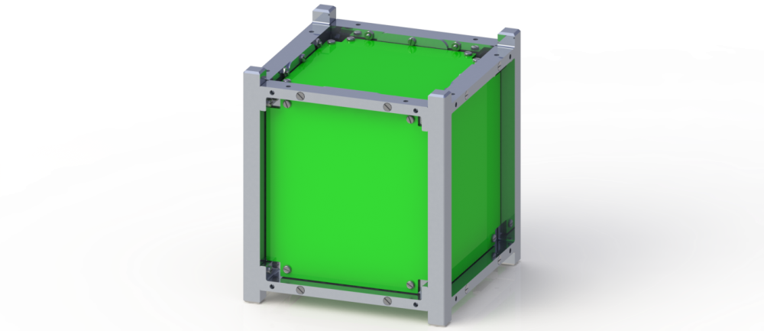

Imagem01: CubeSat 1U montado

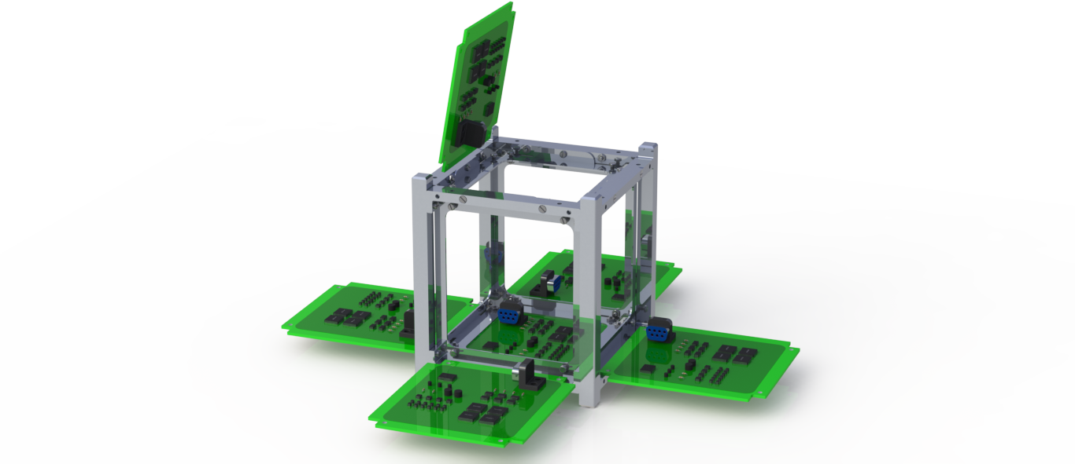

Imagem02: CubeSat 1U aberto em formato de pétalas



Imagem03: CubeSat 3U (Comunicação, Controle de Atitude e Potência)

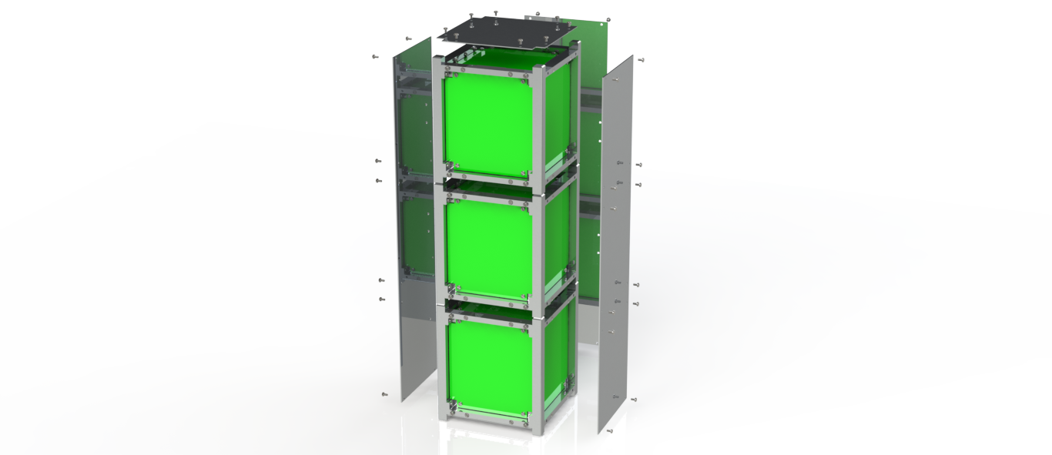

Imagem04: Fixação do CubeSat 3U por meio de chapas externas

O projeto mecânico foi iniciado por Felipe Mahlmeister, estudante de Engenharia Mecânica (5º ano), atualmente o grupo de mecânica é formado por mais dois alunos: Bruna Bezerra e Leonardo Bertati.

[1] - <http://www.cubesat.org/images/developers/cds_rev13_final.pdf>

[2] - A grande maioria dos projetos encontrados em levantamento bibliográfico possuem as placas empilhadas no cubo, projetos mais sofisticados utilizam uma espécie de barramento para a conexão entre as placas, salve esse : <http://tyvak.com/intrepid-suite-1-1/>